Тащил на себе старый Медведь здоровенное бревно. Замучился, присел на пенек.
- Тяжелое небось бревно-то? - спросил молодой Кабан, что неподалеку грелся на солнцепеке.
- Ух, и тяжелое! - ответил Медведь, отдуваясь.
- И далеко еще тащить?
- До самого леса.
- В такую жару! Поди, умаялся?
- И не спрашивай!
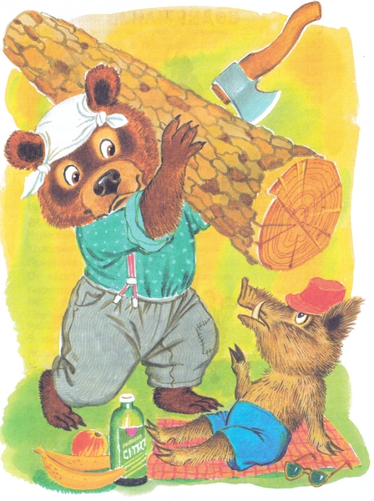
- Такое-то бревно вдвоем бы тащить!
- Ясное дело - вдвоем бы сподручнее было!
- Ну, я пошел! - сказал Кабан, поднимаясь. - Желаю удачи! Да смотри не надорвись!
- Спасибо, - вздохнул Медведь.
- Не за что! - ответил Кабан.
Иллюстрации: С.Бордюг, Н.Трепенок.

